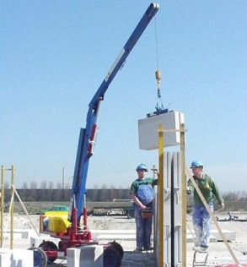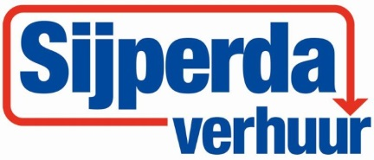

**Elementenstelmachine hydraulisch 400V maximaal 400 kg hijsvermogen met starre mast**

**Robuuste elementenstelmachine voor het plaatsen van beton-/ kalkzandsteenblokken .**

- Maximale last: 400 kg met inschoven mast  
- Eigen gewicht: 2.075 kg inclusief ballast

- Hijshoogte: 6 mtr. Mast ingeschoven

- Transporthoogte: 2 mtr.  
- Transportbreedte: 1,9 mtr.  
- Transportlengte: 4,75 mtr. met ingeklapte mast   
- Aandrijving: 400V  
- Telescoopmast: nee

**\* Specificaties kunnen per machine verschillen.**

